空间分析实习 - 实习报告
by Gnat

实习目的
- 本次实习的用 ArcGIS 完成空间分析的一些操作，
- 加深对空间分析理论的理解和认识，
- 熟悉 GIS 领域最通用最强大的软件 ArcGIS 的使用。


实习过程

过程综述
- 实习按照实习指导书进行，分为栅格、矢量、三维等几大版块；
- 按照实习指导书要求，回答相应问题，并提交几份地图；
- 最后按要求撰写实习报告。

一点说明
- 之前看过一点 Python，用过一点 GDAL，写过一点笔记: Geoprocessing with Python，加上手上又有一本挺好的 ArcPy 书籍，所以决定用 Python 来做这次实习，结果是实习没做完。。。
- 作为重度拖延症患者，我难以保证这学期作业能这个学期做完，所以我把本次实习的完成部分放在 我的 Github，以后有机会慢慢把这次实习做完。（戳拖延症患者的历史）
- WYSIWYG(所见即所得) 的写报告工具如 MS Office 的 Word，或者开源的 LibreOffice 实在很不友好，而且不能做到 yihui 所提倡的 Reproducible Research，所以本实习报告用 Markdown 写成，在 Github 里有一份，在我的博客（简书）上也有一份，方便分享和传播，也方便日后整理。
- 调用 ArcGIS 的 ArcPy 之前的准备工作
  - 解压数据
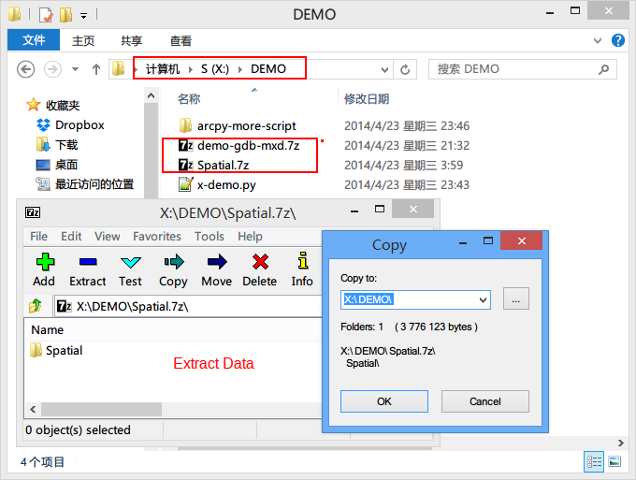
  - 打开地图
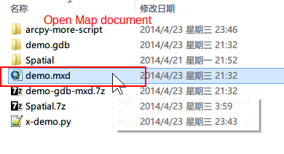
  - 打开 Python Shell
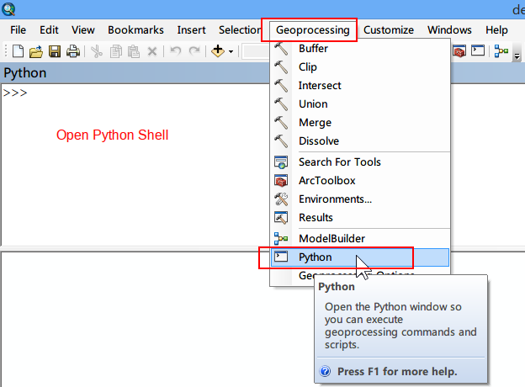
  - 然后就是把相应代码粘贴到 Python Shell 中执行（回车即可）
  - 代码放在各 DEMO 文件夹的 x-py 文件夹内，有些我试验的 Python 脚本放在 more-scripts 文件夹

栅格部分(一个完整的例子, DEMO)
- 设置工作路径，加入必要的 Python Module
  - 代码
path_base = 'X://DEMO/';
path_gdb = path_base + 'demo.gdb/';
path_data = path_base + 'Spatial/';

# import modules
import sys, os, arcpy;
import arcpy.mapping as mapping;
from arcpy.sa import *
from arcpy.mapping import *
- 设置工作区
  - 代码
# set workspace
arcpy.env.workspace = path_gdb;
- 指定数据来源
  - 代码
# source data
path_elevation = path_data + 'elevation'
path_landuse = path_data + 'landuse'
path_school_site = path_data + 'School_site.shp'
path_destination = path_data + 'Stowe.gdb/destination'
path_rec_sites = path_data + 'Stowe.gdb/rec_sites'
path_roads = path_data + 'Stowe.gdb/roads'
path_schools = path_data + 'Stowe.gdb/schools'
- 获取当前地图的第一个 dataFrame，以添加数据
  - 代码
# get document
mxd = mapping.MapDocument("CURRENT");
df = mapping.ListDataFrames(mxd)[0]; # Get First Data frame, a.k.a. "Layers" (empty by far)
- 添加数据
  - 代码
# Add Layers
layer = mapping.Layer(path_elevation);
mapping.AddLayer(df, layer, "AUTO_ARRANGE")
layer = mapping.Layer(path_landuse);
mapping.AddLayer(df, layer, "AUTO_ARRANGE")
layer = mapping.Layer(path_school_site);
mapping.AddLayer(df, layer, "AUTO_ARRANGE")
layer = mapping.Layer(path_destination);
mapping.AddLayer(df, layer, "AUTO_ARRANGE")
layer = mapping.Layer(path_rec_sites);
mapping.AddLayer(df, layer, "AUTO_ARRANGE")
layer = mapping.Layer(path_roads);
mapping.AddLayer(df, layer, "AUTO_ARRANGE")
layer = mapping.Layer(path_schools);
mapping.AddLayer(df, layer, "AUTO_ARRANGE")
# Adding Layers Done, Fantastic~
- 设置数据的路径为相对路径便于分享拷贝后使用
# set relative path
mxd.relativePaths = True;
- 设置处理的边界（包围盒？），这样处理就是对全图，而不是局部，便于
for df in mapping.ListDataFrames(mxd):
if (df.name == 'Layers'): # that's for sure
layers = mapping.ListLayers(mxd, 'elevation', df);
arcpy.env.extent = layers[0].getExtent(); # set extent to whole map, that's what we want
- 确定下，你的空间分析组件有没有打上勾
  - 代码
arcpy.CheckOutExtension("Spatial"); * 如果你没打开的话，大概会看到个这个
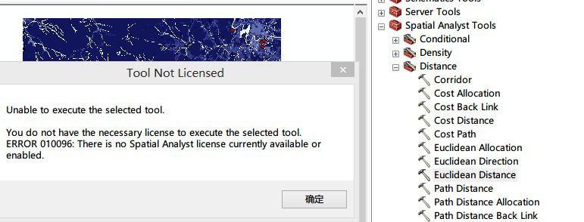
- 开始处理
  - 根据地形生成阴影、坡度栅格图，根据欧式距离生成 DisTanceRec 和 DistanceSch 图
# Execute HillShade
outHillShade = arcpy.sa.Hillshade("elevation", 180, 75, "SHADOWS", 1); # done
outHillShade.save(path_gdb + 'HillShade');

# fine
Slope = arcpy.sa.Slope("elevation", "DEGREE");
Slope.save(path_gdb + 'Slope');

# Distance to Rec Site
DistanceRec = arcpy.sa.EucDistance("rec_sites", cell_size = 30);
DistanceRec.save(path_gdb + 'DistanceRec');

# Distance to School
DistanceSch = arcpy.sa.EucDistance("schools", cell_size = 30);
DistanceSch.save(path_gdb + 'DistanceSch');
* 降低距离的分类，重分类
# this is it, Reclassify
ReclassSlope = arcpy.sa.Reclassify("Slope", "Value",
RemapRange([[0,8,1],[8,15,2],[15,23,3],[23,31,4],[31,39,5],
[39,46,6],[46,54,7],[54,62,8],[62,69,9],[69,78,10]]), "NODATA"); # this is what we want~
ReclassSlope.save(path_gdb + 'ReclassSlope');

ReclassRec = arcpy.sa.Reclassify("DistanceRec", "Value",
RemapRange([[0,1349,1],[1349,2698,2],[2698,4046,3],[4046,5395,4],[5395,6744,5],
[6744,8093,6],[8093,9441,7],[12139,13488,8],[10790,12139,9],[12139,13488,10]]), "NODATA"); # good~
ReclassRec.save(path_gdb + 'ReclassRec');
* 手工太累，用一个函数生成重分类的 RemapRange 矩阵，再重分类
# seem we need a function to help us out
def partition (beg, end, num):
pace = ( end - beg ) / num + 1;
return [[beg+pace*i, beg+pace*i+pace] for i in xrange(num)] # shit, I used 'from' once... terrible mistake

range = partition (0, 16928, 10);
ReclassSch = arcpy.sa.Reclassify("DistanceSch", "Value",
RemapRange(range), "NODATA");
ReclassSch.save(path_gdb + 'ReclassSch');
* 按照实习指导书的要求，输出
with arcpy.da.SearchCursor("landuse", ("LANDUSE")) as cursor:
for row in sorted(cursor):
print row[0]
- 处理结果截图
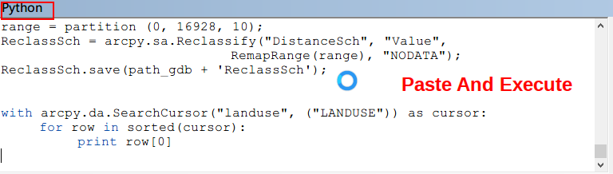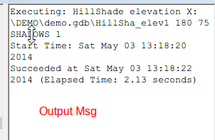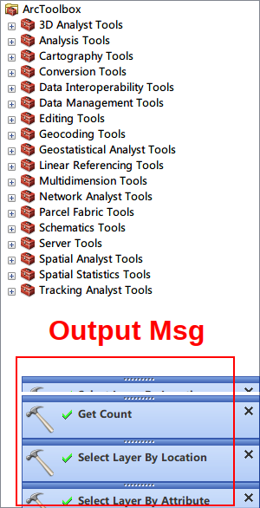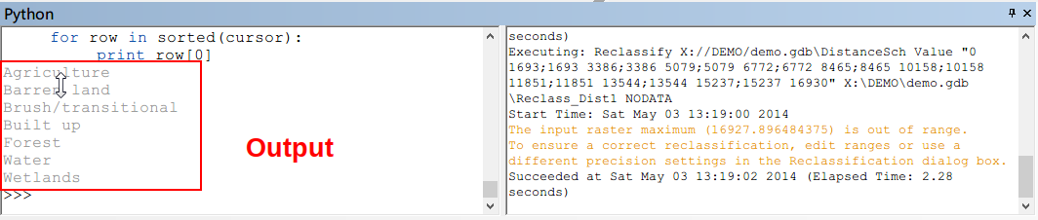

矢量部分

DEMO2, test1
- 打开 mxd 空地图文件，用相应脚本加载数据
- 通过属性选定数据，用 Arcpy 中的 SelectLayerByAttribute_management。
  - 代码
arcpy.SelectLayerByAttribute_management("Streets", "NEW_SELECTION", '"STR" = \'I40\''); # 靠，看成了140 。。。
* 注： ArcPy 里同一个函数有两种调用方法，一种是这里的方式：功能（SelectLayerByAttribute）+ 分类（management）；另一种是按照 ArcToolBox 的结构分层次，如 `arcpy.sa.Slope()`，其中 sa 指 Spatial Analysis，是相应 ArcToolBox 的别名（alias），可以通过右键相应 ToolBox 查看。后一种的层次性和条理性更清晰，但前一种，更直接得面向功能，即你想干什么。根据具体情况，选择适合的方式。
- 选定数据，统计数量，按照指导书要求回答问题
  - 代码
arcpy.SelectLayerByLocation_management("Stations", "WITHIN_A_DISTANCE", "Streets", "1000 Feet", "NEW_SELECTION");
count = arcpy.GetCount_management("Stations");
# Ques: How many sites, and their name?
# Ans:
print 'There are ' + str(count) + ' Stations are ... within 140 feets from 140 road'; # ===> 2, ...
with arcpy.da.SearchCursor("Stations", ("NAME")) as cursor:
for row in sorted(cursor):
print row[0] # have a better looking than `print row'
- 一些别的处理
  - 代码
arcpy.SelectLayerByLocation_management("Business", "WITHIN_A_DISTANCE", "Stations", "1320 Feet", "NEW_SELECTION");
count = arcpy.GetCount_management( "Business"); # ==> 19
print "有 " + str(count) + " 个商业站点位于已选中的加油站 1320 英尺以内"
arcpy.SelectLayerByAttribute_management("Zoning", "NEW_SELECTION", '"DESCRIPTIO" = \'DRAIN\'');
arcpy.SelectLayerByLocation_management("Zoning", "BOUNDARY_TOUCHES", "Zoning"); # ==> 37
juris= [row[0] for row in arcpy.da.SearchCursor("Zoning", ("JURISDICTI"))];
JURIS=set(juris);
# >>> print JURIS
# set([u'COUNTY', u'CITY'])
acres= [row[0] for row in arcpy.da.SearchCursor("Zoning", ("ACRES"))];
key-val= [(row[0], row[1]) for row in arcpy.da.SearchCursor("Zoning", ("JURISDICTI", "ACRES"))]
# how to use dict?
- 输出
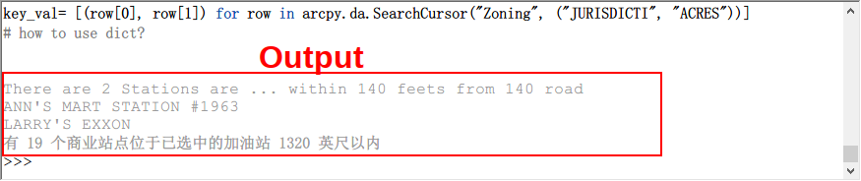

DOME2, other tests
- 其他的几个处理都大同小异，这里只看关键的几个代码
- 根据属性（非空间的）和位置（空间的）来选择 Feature（表中的行，数据项）
  - 代码
arcpy.SelectLayerByAttribute_management("Centract", "NEW_SELECTION", '"POP_90" < 5786.054054');
# arcpy.SelectLayerByLocation_management("Centract", "COMPLETELY_CONTAINS", "MidSchol");
arcpy.SelectLayerByLocation_management("Centract", "COMPLETELY_CONTAINS", "MidSchol", selection_type="SUBSET_SELECTION");
arcpy.SelectLayerByAttribute_management("Counties", "NEW_SELECTION", '"Name" = \'Cobb County\'');
arcpy.SelectLayerByLocation_management("Centract", "COMPLETELY_WITHIN", "Counties", selection_type="SUBSET_SELECTION");
count = arcpy.GetCount_management( "Centract");
print count
percap= [row[0] for row in arcpy.da.SearchCursor("Centract", ("PER_CAPINC"))];
print percap # ===> [19867.69921875, 12793.2998046875, 17364.80078125]
* 输出效果
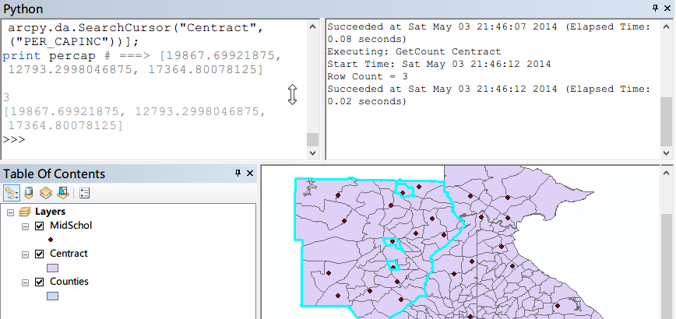
- 缓冲区操作，最后导出到 shp 文件
  - 代码
# arcpy.analysis.Buffer("vernal_pools", "vernal_pools_Buffer.shp", "2000 Feets", "FULL", "ROUND", "ALL");
# Not Feets, it's Feet
arcpy.analysis.Buffer("vernal_pools", "vernal_pools_Buffer.shp", "2000 Feet", "FULL", "ROUND", "ALL");
arcpy.SelectLayerByLocation_management("parcels", "INTERSECT", "vernal_pools_Buffer");
arcpy.MakeFeatureLayer_management("parcels", "parcels_out") # 靠，直接导出，就是导出 selected features，查了我半天
* 需要注意的是 `2000 Feet` 不能写成 `2000 Feets`。

* 有时候 ArcGIS 会无故卡死，不知道什么情况
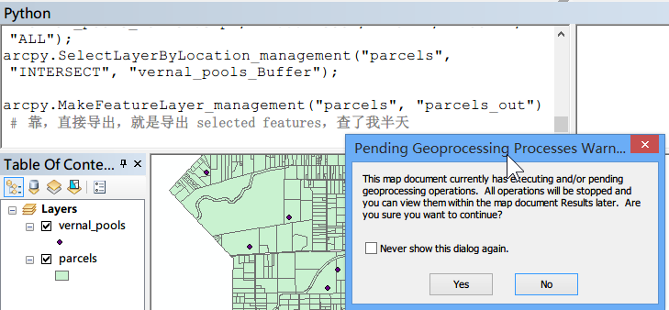
- 缓冲区操作，并合并
  - 代码
# Processing
arcpy.analysis.Buffer("Roads", "Roads_BUFFER", "500 Meter", "FULL", "ROUND", "ALL");
arcpy.analysis.Buffer("Water", "Water_BUFFER", "500 Meter", "FULL", "ROUND", "ALL");
arcpy.analysis.Union(("Water_BUFFER", "Roads_BUFFER"), "water_road", "ALL", gaps="GAPS")

其他
- 其他的部分用 ArcPy 没法搞定，首先就是无法打开网络分析的 “Streets_ND” 数据，从我查到的资料表明 ArcPy 做不了。
- 可能是我的 ArcGIS 权限不够的问题，我没法新建 ToolBox。
- 手工做了一点其他的内容，实在太烂，不敢多发
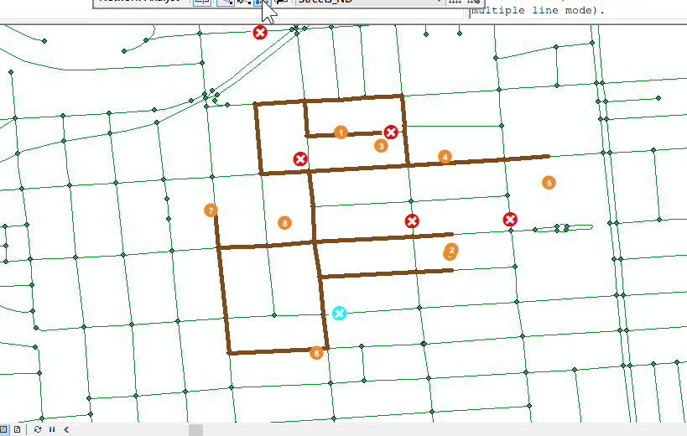

实习感悟
- 通过实习，巩固了 ArcGIS 的使用，巩固了 Python 编程；
- 锻炼了查资料，查文档的能力，英文搜索投放关键字的水平也大大提高了；
- 熟悉了 Windows 下 notepad++ 的使用， Linux 下 Bash 脚本处理文档的小技巧；
- 这是一个快乐而充实的五一国际劳动节；
- 还是 Linux 好用，写报告多方便多了，see:
  - 撰写
  - 编译
  - 查看
  - 还可以随意导出分享, e.g. 本报告的简书备份
  - Vim is Fantastic！

